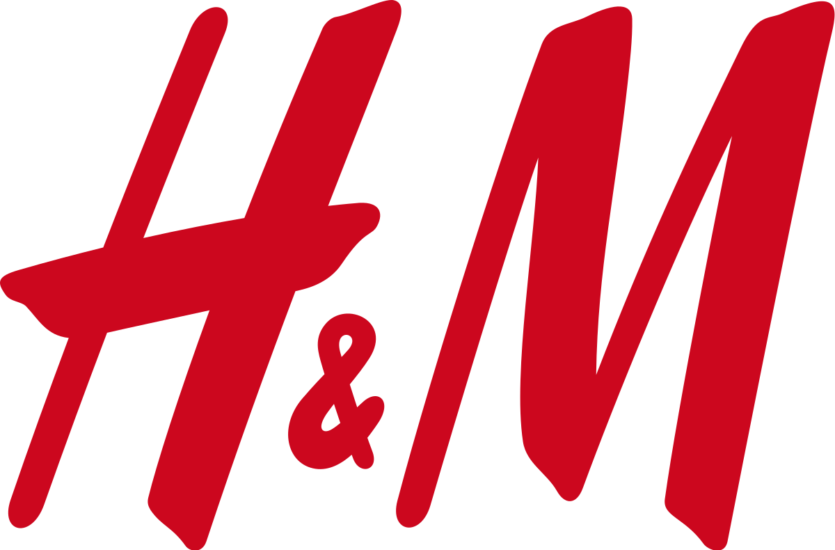
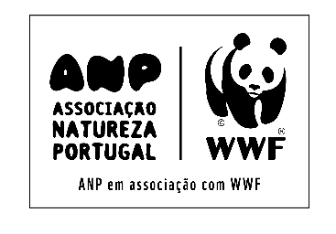

Nota à Imprensa Divulgação imediata
TIGRES, PiNGUINS E URSOS POLARES INVADEM LoJAS da H&M
Nova coleção infantil da H&M, em parceria com a organização global WWF, chega às lojas e ao website a 27 de setembro e tem como protagonistas algumas das espécies mais ameaçadas do Planeta.

Lisboa, 27 de setembro 2018 - A H&M e a WWF lançam hoje, em mais de 50 mercados, entre os quais Portugal, uma coleção infantil de design moderno e feita com materiais sustentáveis, na esperança de inspirar pessoas em todo o mundo a seguir um estilo mais amigo do ambiente. 10% do valor de venda de cada produto será doado para o trabalho de conservação da WWF.
Por todo o mundo, a vida selvagem enfrenta ameaças graves como a destruição de habitats, a poluição da água e os efeitos das alterações climáticas. A coleção de 2018 centra-se em algumas das mais icónicas espécies e também das mais ameaçadas, como tigres, leopardos da neve, ursos polares, baleias, elefantes e pinguins, algumas destas criticamente ameaçadas.
A nova coleção para bebés e crianças até aos 14 anos inclui camisolas e calças confortáveis e divertidas e vestidos de capuz. A paleta de cores varia entre os pastéis e neutros, o preto e o cinza. O algodão orgânico e o poliéster reciclado são os principais materiais utilizados na coleção.

“Estamos entusiasmados por colaborar novamente com a H&M, numa campanha que vai contribuir de forma direta para os nossos projetos em Portugal. Esta coleção prova que moda e sustentabilidade podem andar de mãos dadas, e que é possível produzir roupas em grande escala que sejam sustentáveis. Esperamos que ajude a inspirar uma nova geração de defensores do ambiente”, diz Ângela Morgado, Diretora Executiva da ANP|WWF.

“Temos apenas um planeta e todos nós precisamos de nos unir com vista a preservá-lo para as próximas gerações. Acreditamos no futuro da moda sustentável e temos a ambição de ser totalmente circulares. Assim, temos o objetivo de usar somente materiais reciclados ou outros materiais de origem sustentável até 2030", diz Anna Gedda, Chefe de Sustentabilidade do grupo H&M.

Para apresentar esta coleção ao público, a WWF e a H&M vão ter um espaço infantil na loja do Chiado, no próximo domingo, dia 30 de setembro, que vai contar com pinturas faciais, histórias sobre animais e a mascote do Panda, entre as 14h00 e as 18h00.
O grupo H&M trabalha em parceria com a WWF, a principal organização de conservação do mundo, desde 2011. A parceria centra-se em torno da gestão da água, impactos sobre os recursos naturais e estratégia de sustentabilidade, com o objetivo de tornar a H&M e a indústria da moda mais sustentáveis.
#ligateaoplaneta #HMKids
---fim---

Contactos:

Marta Barata – ANP|WWF | Tel: + 351 91 711 46 51 | mbarata@natureza-portugal.org
Rita Rodrigues – ANP|WWF | Tel: +351962911072 |

Sobre a WWF
A WWF é uma das maiores e mais respeitadas organizações independentes de conservação do mundo, com mais de 5 milhões de apoiantes e uma rede global activa em mais de 100 países. A missão da WWF é travar a degradação da natureza e construir um futuro no qual os seres humanos vivam em harmonia com a natureza, através conservação da diversidade biológica do mundo, garantindo que a utilização dos recursos naturais renováveis seja sustentável, e promovendo a redução da poluição e do desperdício.

